4.1.3 开具无欠税证明——1716

一、业务概述
1.税务机关出具的《无欠税证明》，是证明税务机关未发现纳税人存在欠税情形的文书。
2.欠税情形是指纳税人存在《欠税公告办法（试行）》第三条规定情形之一的。
3.纳税人具有下列事由之一的，可向税务机关申请开具《无欠税证明》：
（1）因商务合作、出国签注、留学等以无欠税情形为前提的。
（2）有其他正当事由，确需税务机关出具无欠税证明的。

二、办理流程
1.纳税人登陆电子税务局，进入证明开具功能模块打开开具无欠税证明功能
2.系统自动对纳税人相关信息进行预检。
3.预检通过，跳转到无欠税证明预览界面。
4.预检不通过，展示纳税人的未尽事项详情界面。
5.不存在未办结事宜，直接进入开具无欠税证明界面，点击【下载】可下载PDF格式表单。
6.存在未办结事宜，纳税人可选择点击【开具未尽事宜通知书】进入开具未尽事宜通知书界面。

三、功能路径
1.【我要办税】-【证明开具】-【开具税收完税（费）证明】-【开具无欠税证明】。
2.最近使用：开具无欠税证明进入。
3.通过首页搜索栏输入关键字查找。

四、操作步骤
1.登录新电子税局后，点击【我要办税】-【证明开具】-【开具税收完税（费）证明】-【开具无欠税证明】功能菜单进入功能。
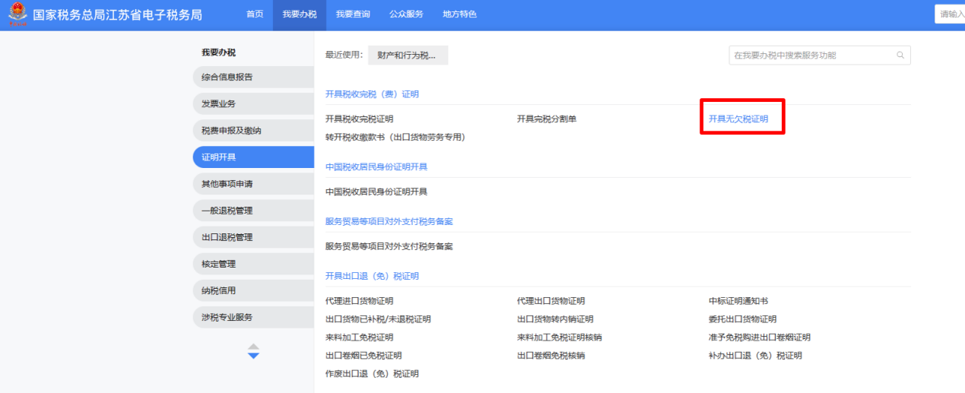
2.进入开具无欠税证明功能模块。（如申请人不存在未办结事宜，跳转到无欠税证明预览界面，如申请人存在未办结事宜，则展示纳税人的未尽事项详情界面）
2.1不存在未办结事宜，直接进入开具无欠税证明界面，点击【下载】可下载PDF格式表单。
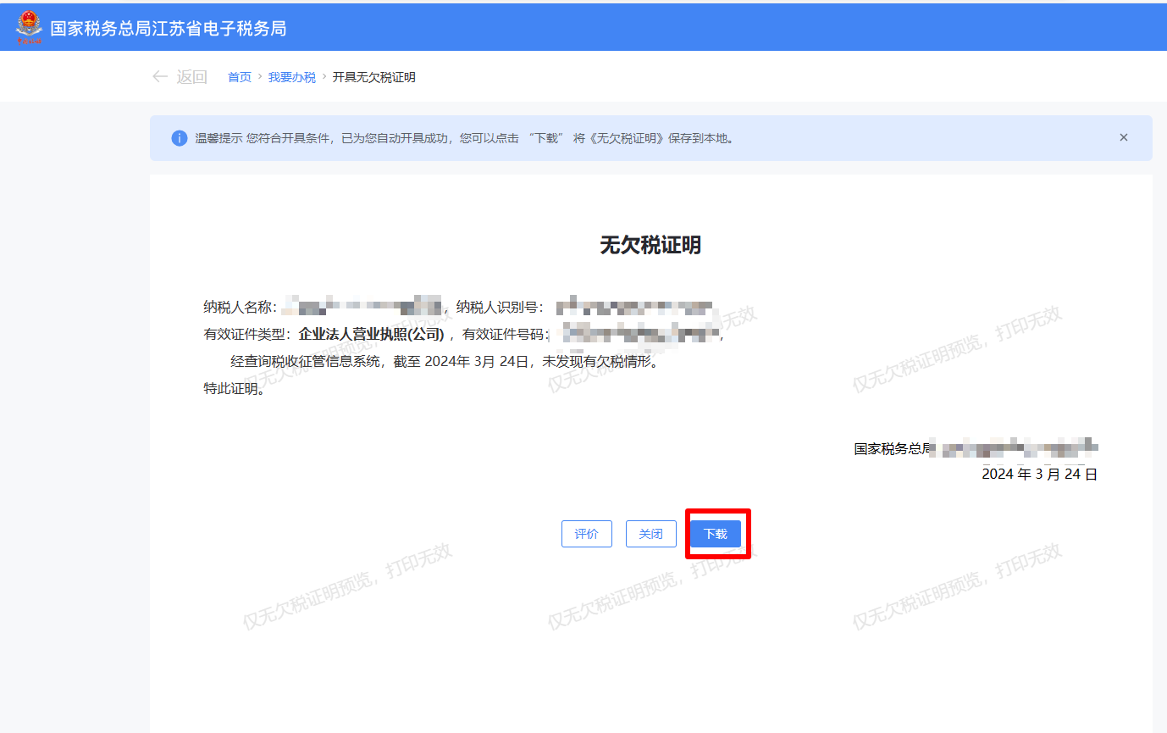
2.2存在未办结事宜，显示未办结事项界面。
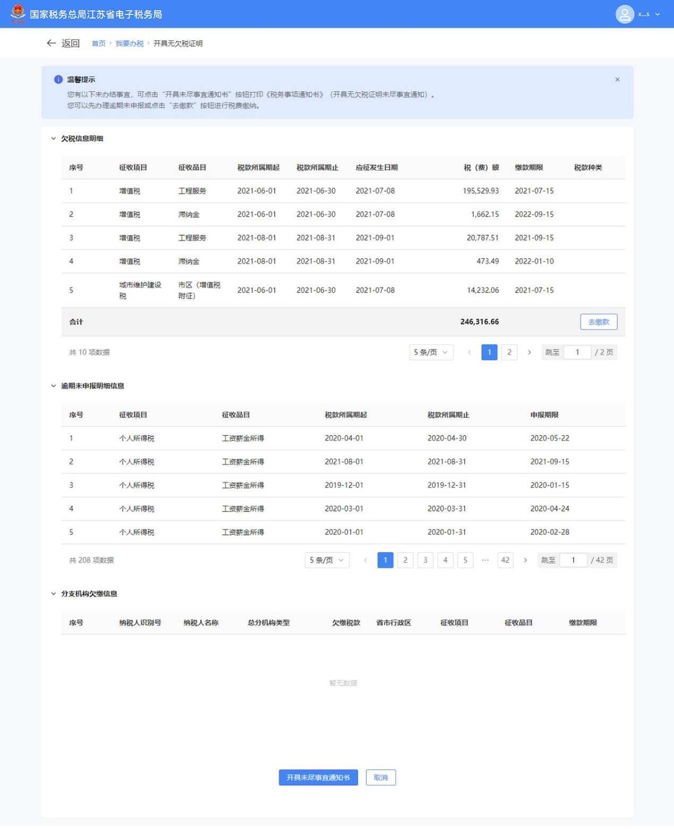
（1）页面欠缴信息明细列表存在应缴未缴税款时，点击【去缴款】。
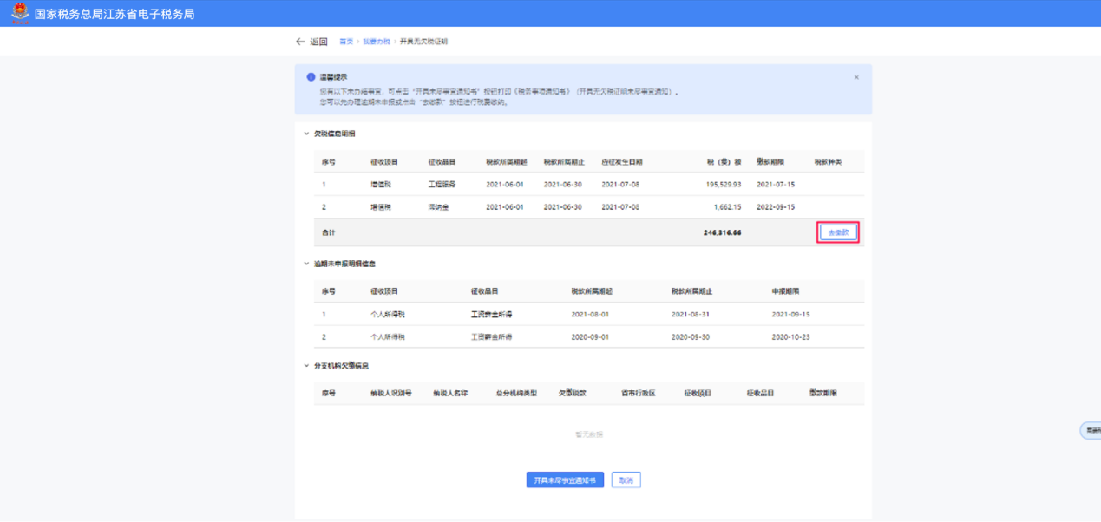
页面跳转至【税费缴纳】功能界面，操作缴款成功后点击【返回首页】功能，选择【我要办税】-【证明开具】-【开具税收完税（费）证明】-【开具无欠税证明】直接进入无欠税证明界面，可点击【下载】PDF无欠税证明。
（2）点击【开具未尽事宜通知书】进入开具未尽事宜通知书界面。
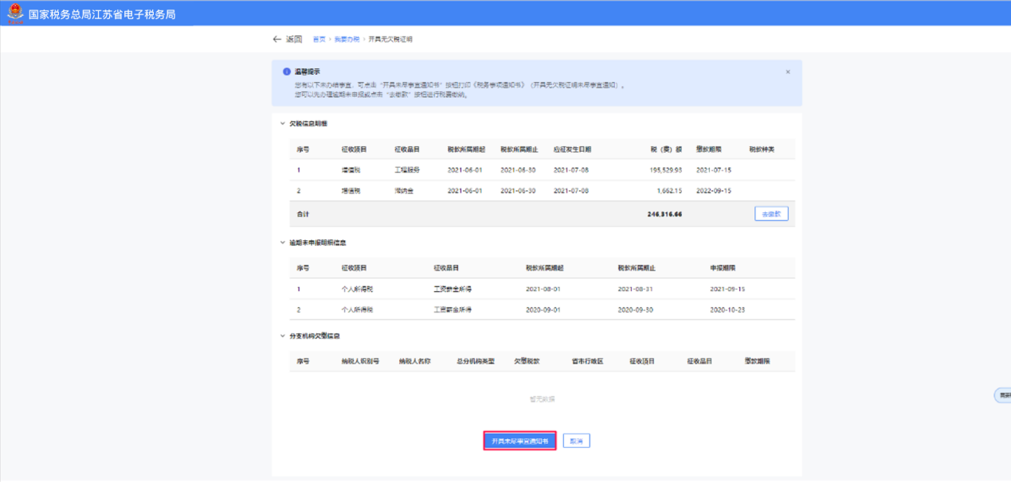
查看存在的未办结事宜，可点击【下载】无欠税证明未尽事宜通知书。
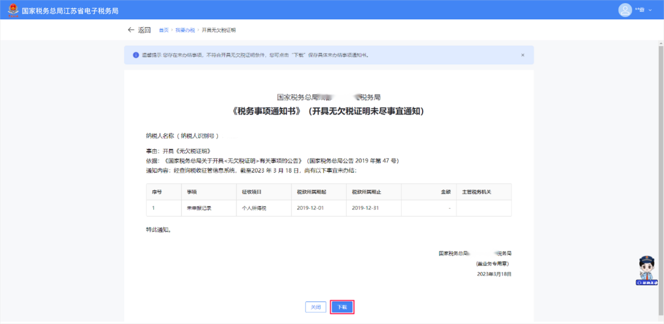

五、报送资料
1.单位纳税人和个体工商户，提供市场监管部门或其他登记机关发放的登记证照副本或税务登记证副本，以及经办人有效身份证件;
2.自然人纳税人，提供本人有效身份证件;委托他人代为申请开具的，还需一并提供委托书、委托人及受托人有效身份证件。
3.对申请开具《无欠税证明》的纳税人，证件齐全的，主管税务机关应当受理其申请。经查询税收征管信息系统，符合开具条件的，主管税务机关应当即时开具《无欠税证明》;不符合开具条件的，不予开具并向纳税人告知未办结涉税事宜。

六、注意事项
1.纳税人对报送材料的真实性和合法性承担责任。
2.税务机关提供“最多跑一次”服务。纳税人在资料完整且符合法定受理条件的前提下，最多只需要到税务机关跑一次。
3.纳税人使用符合电子签名法规定条件的电子签名，与手写签名或者盖章具有同等法律效力。
4.关于“不存在欠税情形”的适用范围：纳税人在税收征管信息系统中，不存在应申报未申报记录且无下列应缴未缴的税款：一是办理纳税申报后，纳税人未在税款缴纳期限内缴纳的税款；二是经批准延期缴纳的税款期限已满，纳税人未在税款缴纳期限内缴纳的税款；三是税务检查已查定纳税人的应补税额，纳税人未缴纳的税款；四是税务机关根据《中华人民共和国税收征收管理法》第二十七条、第三十五条核定纳税人的应纳税额，纳税人未在税款缴纳期限内缴纳的税款；五是纳税人的其他未在税款缴纳期限内缴纳的税款，包括作为扣缴义务人或纳税担保人未按期缴纳的税款。

七、常见问题
1. 如果纳税人存在应缴未缴税款该如何处理？
答：点击我要办税-证明开具-具税收完税（费）证明-选择开具无欠税证明-存在未办结事宜，点击【去缴款】完成相关未办结事宜。

